SECONDAIRE 1

Semaine du 4 mai 2020

# Mot des directions

Mes chers élèves du 1er cycle du secondaire,

Une autre semaine s’est passée dans notre confinement à la maison. Cette semaine sera une occasion de venir récupérer vos effets personnels dans votre casier. Ce moment sera particulier, car l’année scolaire n’est pas terminée. Par contre les cours habituels eux oui! Le merveilleux travail de l’équipe des enseignants de niveau se poursuit. Les trousses sont bonifiées encore cette semaine.

Le beau temps arrive, cependant il faut garder le cerveau stimulé!

Nous sommes avec vous dans toute cette épreuve de la vie !

Bonne semaine, bon travail et prenez soin de vous !

Patrice Gagnon

Directeur adjoint 1er cycle ☺

**Ça va bien aller**  

# Français, langue d’enseignement

Cliquer sur le lien suivant :

<http://polybel.csp.qc.ca/files/2020/05/Secondaire-1-Français-.pdf>

# Anglais, langue seconde / Anglais enrichi

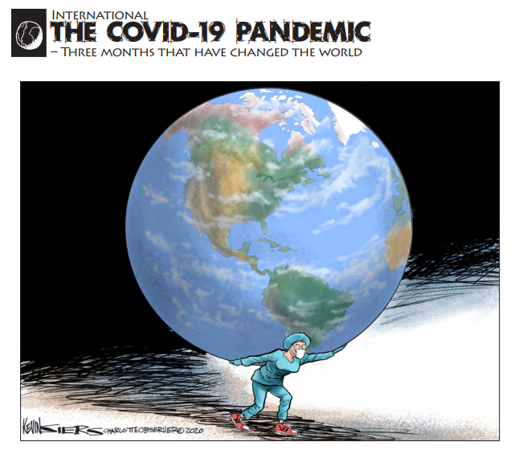

**Examine the editorial cartoon, then answer the following questions on a separate piece of paper.**

1. What do you already know about healthcare workers and the COVID-19 pandemic?

_________________________________________________________________________________________________________________________________________________________________________________________________________________________________________________________________________________

2. Describe what you see in the cartoon.

_________________________________________________________________________________________________________________________________________________________________________________________________________________________________________________________________________________

3. As you see it, what might the cartoonist be saying about healthcare workers and the pandemic? Explain.___________________________________________________________________________________________________________________________________________________________________________________________________________________________________________________________________________

4. For what reasons do you *agree* with the cartoonist’s perspective? For what reasons do you *disagree*?

__________________________________________________________________________________________________________________________________________________________________________________________________________________________________________________________________________________________________________________________________________________________________________________________________________________________________________________________________________________________________________________________________________________________________

# Mathématique

**Exercices secondaire semaine 4 mai :**

**Corrigé d’exercices semaine 27 avril :**

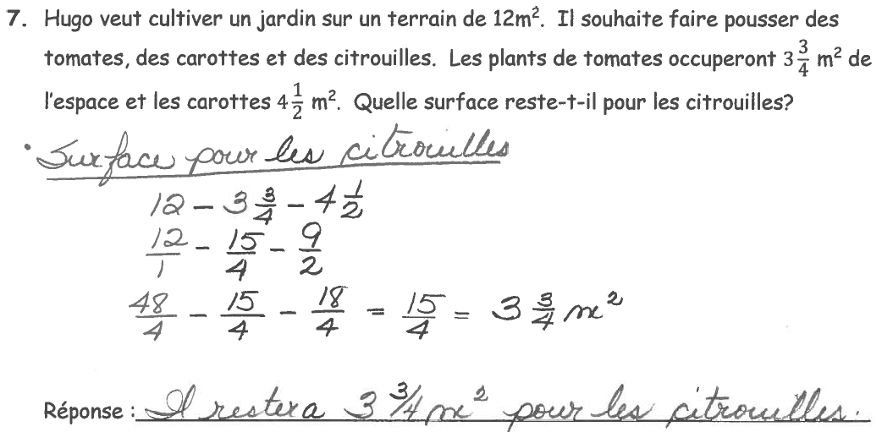

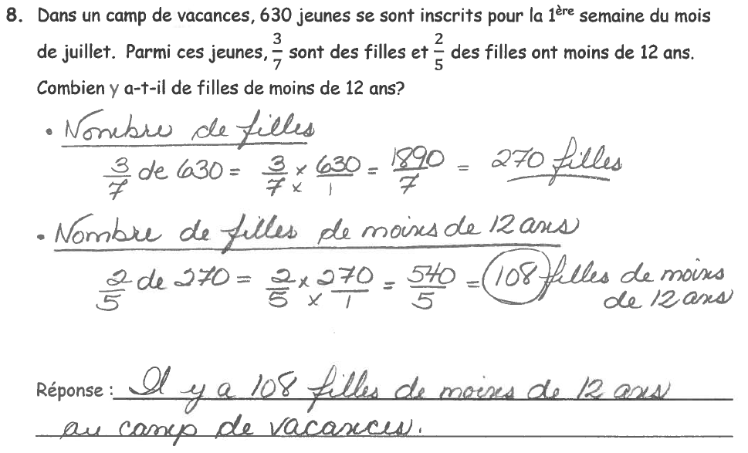

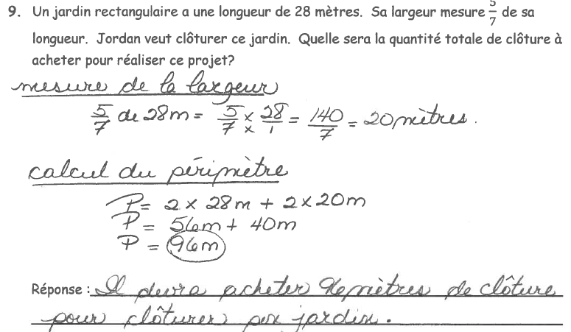

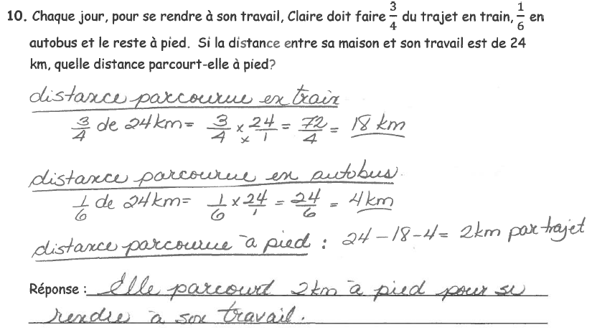

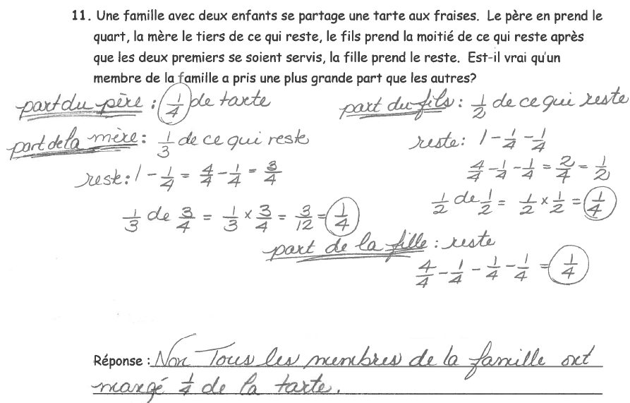

**Exercices NETMATHS**

<https://www.netmaths.net/wbk/slp/QCS1E13545/1>

<https://www.netmaths.net/wbk/slp/QCS1E13435/1>

**12.** Combien de pots à fleurs peut-on remplir avec 16 kg de terre si l’on sait qu’un pot peut contenir 2/5 kg?

Réponse :_______________________________________________________________________________________________________________________

**13.** Un ouvrier doit construire un mur de brique de 2 mètres de hauteur sur 6 mètres de largeur. Chaque brique mesure 2/25 m de haut et 3/20 m de large. S’il n’y a aucune perte, combien de briques faudra-t-il pour construire le mur?

Réponse :_______________________________________________________________________________________________________________________

**14.** Il reste ¾ d’une bouteille d’un litre de boisson gazeuse. Quelle quantité recevra chacun des 3 amis qui doivent se la partager également?

Réponse :_______________________________________________________________________________________________________________________

**15.** Marc vend des jeux électroniques dans un kiosque d’un marché aux puces durant les fins de semaine. Il en vend 7/12 le samedi, 3/8 le dimanche matin et la moitié de ce qu’il reste le dimanche après-midi. Quelle fraction des jeux a-t-il vendue en tout?

Réponse :_______________________________________________________________________________________________________________________

**16.** On partage une somme d’argent entre 3 personnes. La première en reçoit 2/5 et la seconde reçoit ¾ de la part de la première personne. Quelle fraction de la somme revient à la troisième personne?

Réponse :_______________________________________________________________________________________________________________________

# Science et technologie

**Les cellules**

1- Identifie les principales composantes des cellules.

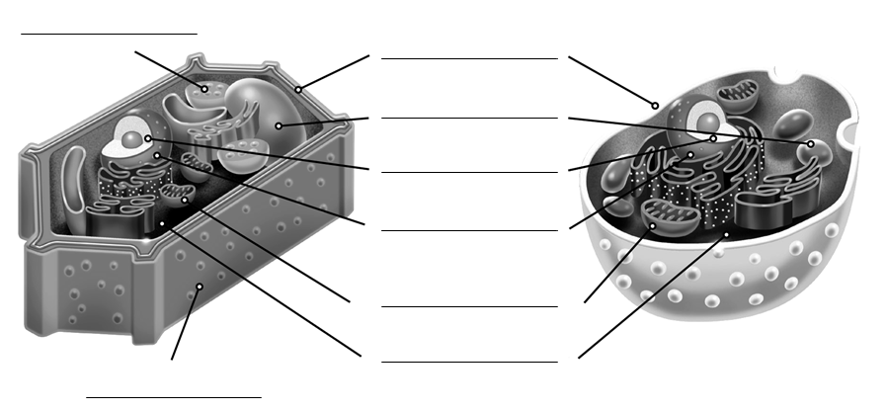

2- Dans les marges, identifie la cellule animale et la cellule végétale.

3- Qui suis-je ? (Les réponses ne sont que des organites...)

1. J’entoure la cellule et je protège les organites contenus dans le cytoplasme. _______________
2. Je suis le “cerveau” de la cellule, je contrôle et dirige ses opérations. ____________________
3. J’effectue la respiration cellulaire. ____________________
4. Je contrôle les entrées et les sorties de la cellule. ____________________
5. Je donne la rigidité aux cellules végétales. ____________________
6. Je suis une poche de réserve, normalement, je contiens de l’eau. ____________________
7. Je maintiens les organites en place. ____________________
8. Je suis responsable de la photosynthèse. ____________________

4- Complète le texte suivant à l’aide des mots-clés proposés. Certains mots seront utilisés plus d’une fois.

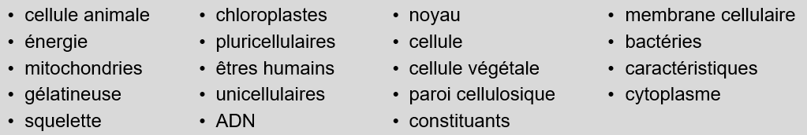

La ____________ est l’unité de base de tous les êtres vivants. Certains organismes vivants sont ________________ , c’est-à-dire qu’ils sont composés d’une seule cellule. C’est le cas des _______________. D’autres organismes sont composés de plusieurs cellules ayant chacune un rôle spécifique, on dit qu’ils sont __________________ . C’est le cas des __________________.

Bien que les cellules animales et les cellules végétales aient des ___________________ différentes, il n’en demeure pas moins qu’elles ont plusieurs ___________________ en commun. Ainsi, elles contiennent toutes deux un noyau cellulaire, du __________________ , des vacuoles, des ____________________ et une membrane cellulaire. Le cytoplasme   
est une matière _________________ incolore qui contient tous les organites. Le ______________ cellulaire est le centre de contrôle de la cellule. Le noyau contient aussi l’________, qui est caractéristique à chaque individu. Les mitochondries fournissent l’_____________ nécessaire à la cellule grâce à la respiration cellulaire, tandis que la ________________________ contrôle les échanges entre la cellule et le milieu extérieur. La ______________________________ ne contient qu’une seule vacuole alors que la _________________________ en contient plusieurs.

La _______________________________contient deux constituants qui n’existent pas dans la ________________________ : les ______________________, qui permettent à la plante de faire la photosynthèse nécessaire à sa survie, et la _____________________ , qui recouvre la _____________________ tout en assurant une meilleure rigidité à la cellule, puisque les plantes n’ont pas de __________________ comme nous.

5-Quelle est la formule de la respiration cellulaire ?

|  |
| --- |
|  |

**Défi,** si tu en as envie....

Explique le fonctionnement de la cellule à ta famille en construisant un modèle de cellule végétale avec des éléments de ta cuisine. Pour t’aider à construire ta cellule, associe chacun des éléments pouvant être trouvés à dans la cuisine avec le constituant de la cellule qu’il pourrait représenter. Des éléments sont manquants, à toi d’utiliser ton imagination. Fais attention aux dimensions et aux proportions pour que ta cellule soit le plus réaliste possible. Si tu tentes l’expérience, envoies-nous une photo 😊 . ([veronique.noiseux-binette@csp.qc.ca](mailto:;veronique.noiseux-binette@csp.qc.ca) ; [sebastien.houldgagnon@csp.qc.ca](mailto:sebastien.houldgagnon@csp.qc.ca) ; [marie-josee.daigle@csp.qc.ca](mailto:marie-josee.daigle@csp.qc.ca) )

Éléments se trouvant dans la cuisine Organites

(ce sont des exemples, tu n’es pas obligé de les prendre)

Un sac de plastique de type Ziploc Noyau

Un plat de plastique rectangulaire Vacuole

Un œuf dur Chloroplastes

Des petits pois (que tu peux peindre en vert 😊 ) Cytoplasme

Du savon à mains Mitochondries

Membrane cellulaire

Paroi cellulosique

Corrigé de la semaine dernière, cliquer sur le lien suivant :

<http://polybel.csp.qc.ca/files/2020/05/SCT-1_semaine-4-mai_Corrigé_Révision-caractéristiques-du-vivant-et-microscope.pdf>

**Bonne semaine !**

# Éducation physique et à la santé

**La dernière minute de jeu**

Tu dois faire chacun des exercices le plus grand nombre de fois en une minute.

Tu as 30 secondes de repos entre les exercices.

Bonne chance

|  |  |  |
| --- | --- | --- |
| Push up | 1 minute |  |
| Repos | 30 secondes |  |
| burpees | 1 minute |  |
| Repos | 30 secondes |  |
| Dip | 1 minute |  |
| Repos | 30 secondes |  |
| Jump squat | 1 minute |  |
| Repos | 30 secondes |  |
| crunch | 1 minute |  |
| Repos | 30 secondes |  |
| superman | 1 minute |  |
| Repos | 30 secondes |  |
| Fentes avant | 1 minute |  |
| Repos | 30 secondes |  |
| Allez/retour sur une distance de 10 mètres | 1 minute |  |
| Bravo !!! | | |

# Arts

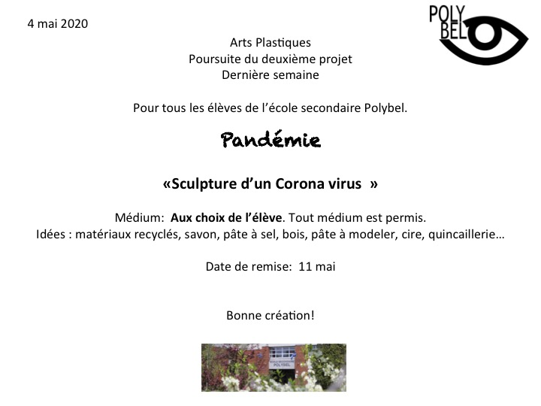

# Éthique et culture religieuse

# Salut vous autres,

À chaque semaine j’essaie de vous rejoindre. Là, je réussis. YES!

Malheureusement, vous n’êtes pas débarassés de moi.

Vous avvez pu remplir

1. le document de révision
2. écrire 2 qualités avec exemples;
3. 2 regrets en expliquant pourquoi tu regrettes… en général, ça touche tes valeurs.
4. Cette semaine, tu vas vivre un certain <retour> à l’école en venant chercher tes objets. Suite à cette visite très spéciale, toujours sur la même feuille, des points 1-2-3, écris ce que tu vis, ce que tu as vécu. Nommes tes émotions. Ne les juge pas. Défoules-toi sur ta feuille et prends plusieurs feuilles si tu veux.

**Garde précieusement ce document**.

En tout temps, il me fait plaisir de répondre à vos courriels. Merci de me donner de vos nouvelles.

Marie-andree.fortin@csp.qc.ca

# Tourlou

# Géographie

**LE JOUR DE LA TERRE**

Au mois d’avril avait lieu le Jour de la Terre. 🌎

Nous vous proposons de regarder 2 courts vidéos :

[https://www.youtube.com/watch?time_continue=71&v=r3m2gtd4-lM&feature=emb_logo](https://can01.safelinks.protection.outlook.com/?url=https%3A%2F%2Fwww.youtube.com%2Fwatch%3Ftime_continue%3D71%26v%3Dr3m2gtd4-lM%26feature%3Demb_logo&data=02%7C01%7Csebastien.heroux%40csp.qc.ca%7C9b5e90be8e2d4a86301708d7e60f3e67%7Ce591b77473fc4f65b31584c5a74b7594%7C0%7C0%7C637230825448219311&sdata=cGegL8DcxdRk1EFYtiadlfcux1c20WTzlVrEY7kyZWE%3D&reserved=0)

[https://www.youtube.com/watch?v=osmkoplFnWI](https://can01.safelinks.protection.outlook.com/?url=https%3A%2F%2Fwww.youtube.com%2Fwatch%3Fv%3DosmkoplFnWI&data=02%7C01%7Csebastien.heroux%40csp.qc.ca%7C9b5e90be8e2d4a86301708d7e60f3e67%7Ce591b77473fc4f65b31584c5a74b7594%7C0%7C0%7C637230825448219311&sdata=qCKkPPHk95vXL%2B%2BUVn3fXkCGb4HKVDQdoV%2FplcmNbjU%3D&reserved=0)

Et visitez le site [https://www.jourdelaterre.org](https://can01.safelinks.protection.outlook.com/?url=https%3A%2F%2Fwww.jourdelaterre.org%2F&data=02%7C01%7Csebastien.heroux%40csp.qc.ca%7C9b5e90be8e2d4a86301708d7e60f3e67%7Ce591b77473fc4f65b31584c5a74b7594%7C0%7C0%7C637230825448229305&sdata=GztafmfjzslRaVJfIf%2FdSZJNPI3lp7ODcf613%2Bx%2FRTE%3D&reserved=0)

Suite à ces visionnements et lecture, laissez aller votre inspiration et votre créativité par un poème, une peinture, une sculpture, une chanson ou la création d’une publicité.

Si vous désirez en discuter, vous pouvez toujours nous écrire à [sebastien.heroux@csp.qc.ca](mailto:sebastien.heroux@csp.qc.ca) et [pierre.proulx@csp.qc.ca](mailto:pierre.proulx@csp.qc.ca)

Envoyez-nous votre réalisation ou une photo de celle-ci!